频谱分析基础之射频检波器的7种类型及其特点

一、轨迹检波的概念

在频谱分析模式下，当扫描类型为扫频时，信号/频谱分析仪通过数字方式控制本振以极小的频率步进扫描，在整个扫描期间，数字中频电路中的ADC捕获的采样点数通常远远大于信号/频谱分析仪用于显示的扫描点数。当扫描类型为FFT时，信号/频谱分析仪将本振调谐为固定频率点，在整个测量期间，数字中频电路中的ADC捕获的采样点数执行FFT计算后，也可能大于信号/频谱分析仪用于显示的扫描点数。
例如，假定ADC采样速率为100MSa/s，扫描点数为1000，扫描时间为100ms，频宽为1GHz。当执行一次扫描，信号/频谱分析仪捕获了100×105个采样点数，需要将其转变成1001个轨迹数据。相当于每100000个采样数据对应一点轨迹数据，每一个轨迹数据代表频率范围为1MHz内出现的信号。如果增加扫描点数，每一个轨迹数据对应的频宽也越窄，测量结果越稳定，频率读出准确度越高。
由以上分析可以看出，轨迹显示需要将较多的采样数据点数处理成较少的扫描轨迹点数，这就是轨迹检波需要做的事情。
二、常见轨迹检波方式

轨迹检波方式有多种类型，常见的轨迹检波方式有如下7种：
- 正常检波
从分配到每个轨迹点的采样数据中取最大值和最小值，并同时显示出来。
- 正峰值检波
从分配到每个轨迹点的采样数据中取一个最大值显示出来。
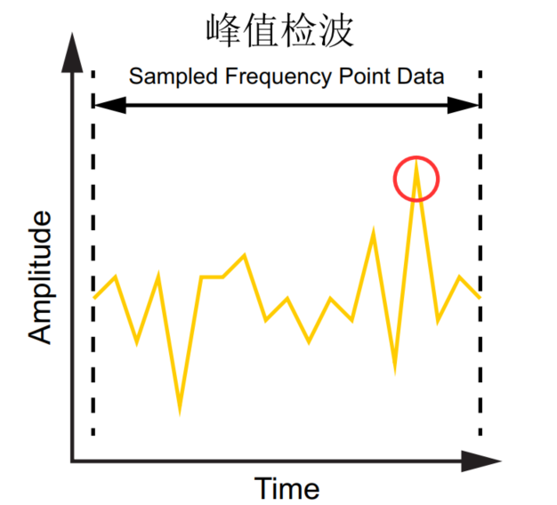
- 负峰值检波
从分配到每个轨迹点的采样数据中取一个最小值显示出来。
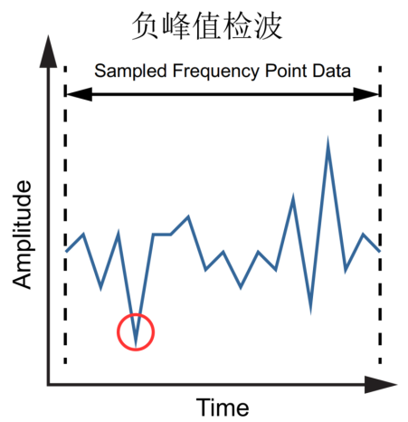
- 取样值检波
从分配到每个轨迹点的采样数据中取最后一个值显示出来。
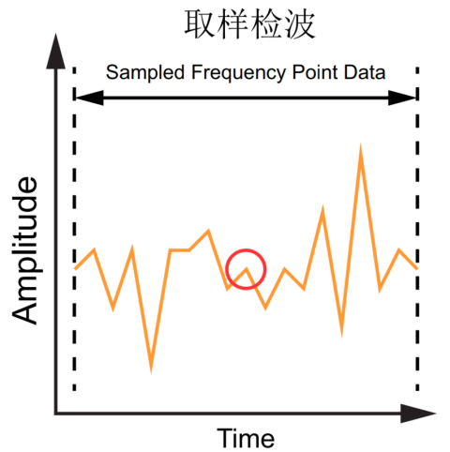
- 功率平均检波
也称有效值（RMS）检波，计算分配到每个轨迹点的所有采样数据的均方值；SP900系列信号/频谱分析仪对射频输入信号包络检波后得到线性电压值，对这些电压值平方后求和，再除以每个轨迹点对应的采样数据点数，最后进行开方运算。显示刻度类型为对数时，对这些均方根值进行20倍的以10为底的对数变换后，得到轨迹数据。显示刻度类型为线性时，这些均方根值就是轨迹数据。
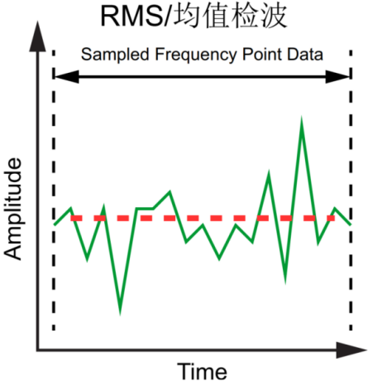
- 电压平均检波
也称平均值（AVG）检波，对分配到每个轨迹点的所有采样数据做线性平均；SP900系列信号/频谱分析仪对射频输入信号包络检波后得到线性电压值，对这些电压值求和后，除以每个轨迹点对应的采样数据点数。显示刻度类型为对数时，对这些均方根值进行20倍的以10为底的对数变换后，得到轨迹数据。显示刻度类型为线性时，这些平均值即为轨迹数据。
- 视频平均检波
也称对数功率平均检波，对分配到每个轨迹点的所有数据求对数功率平均值；早期的信号/频谱分析仪通常显示对数刻度的测量轨迹，所有的滤波和平均处理都是基于对数功率数据的，轨迹常称为视频信号。采用数字中频处理技术后，SP900系列信号/频谱分析仪为了使测量结果与早期的信号/频谱分析仪相同，增加了视频平均检波功能。

除了上述几种常用的检波方式以外，还有用于EMI测试的准峰值检波，这是峰值检波的一种加权形式，它的测量值随被测信号重复速率的下降而减小。这种信号加权是通过带有特定充放电结构的电路和由CISPR定义的显示时间常量来实现。

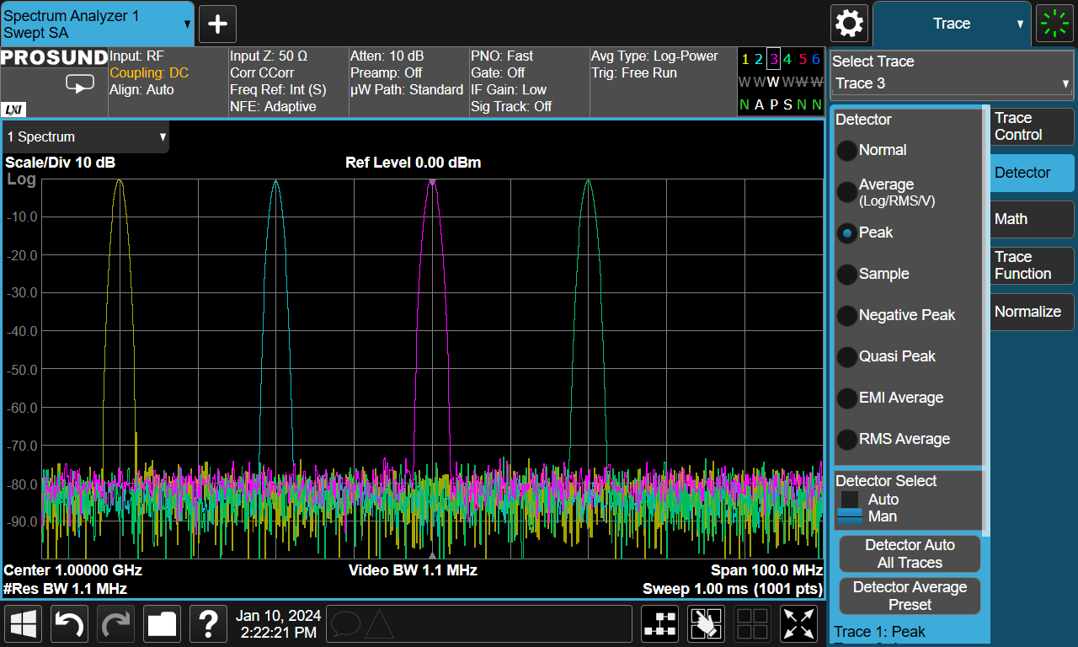

普尚SP900系列为高性能的信号与频谱分析仪,具有最高可达4GHz的分析带宽和超过70dB的无杂散动态范围(SFDR)，可对各种最新通信制式的信号进行深入分析。SP900系列可支持最新的无线通信标准信号,如5GNR、WLAN、Bluetooth的信号解调分析,支持窄脉冲信号分析,支持卫星、雷达、电子战等应用中的快速跳频、宽带和瞬态信号分析。SP900S是业界最快之一的信号与频谱分析仪,实现了速度与性能的最佳优化,搭配量身订制的选件可充分发挥仪器的价值,从而满足您的测试需求,加快创新。

